城镇设计文档
- 示意图
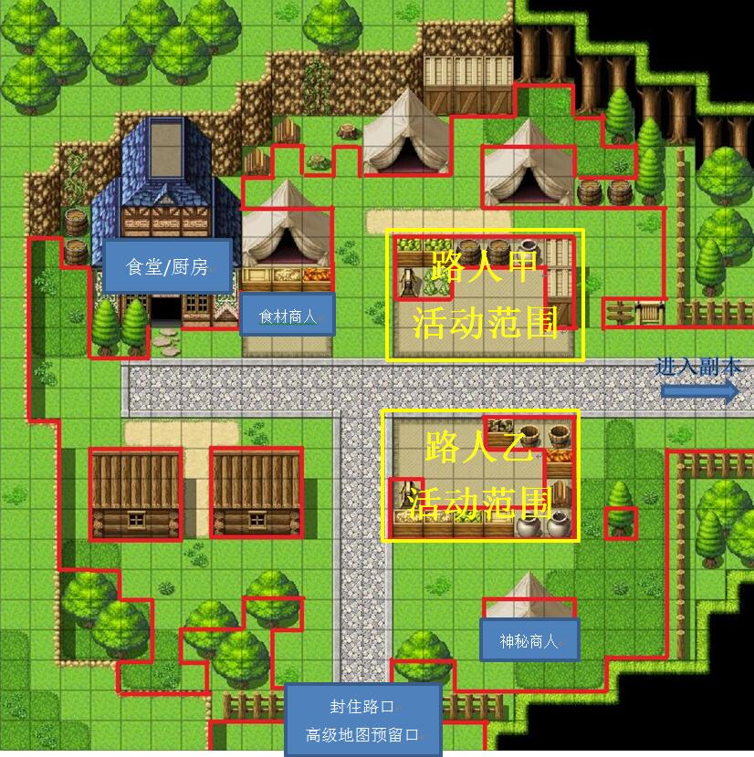

- 概述
城镇为玩家出生点、复活点、家园。进入游戏第一场景，从副本中无论生死，脱出后都返回城镇。

城镇为非战斗区，无法施展攻击，攻击按键变为交互按键。

城镇内包含功能有：烹饪，食堂，商人，任务等。

- NPC/建筑功能及说明
3.1 食堂/厨房
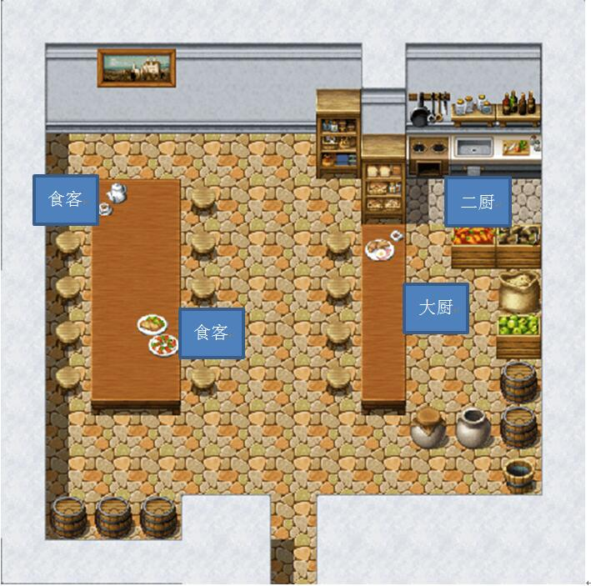
食堂/厨房示意图
食堂场景的功能主要是烹饪和进食。

内有大厨，二厨和多名食客。
大厨：主要功能NPC，对话后进入烹饪界面或进食。（可添加任务功能）
二厨：摆设。
食客：摆设，可添加任务功能。位置可以随机。

（可选）通过大厨处获取菜品进食后，人物变成拿菜状态，随意找一处空座点击互动键可进入进食界面。

3.2 食材商人
主要功能NPC，可进行食材交易。

3.3 副本入口
EA版：直接进入随机地图或固定地图

正式版：进入选择迷宫界面。

3.4 神秘商人
不定期刷新出现，出售珍惜食材。

或者可添加任务功能，完成较难任务，可获得珍惜食材。

3.5 路人
摆设，可添加任务功能。

3.6 封锁路口
为新玩法或高级别地图留坑。

- 备注

